НЕЙРОИГРЫ С МЯЧОМ,
ПРЕДЛОЖЕННЫЕ ИЗВЕСТНЫМ НЕЙРОПСИХОЛОГОМ,
ПРОФЕССОРОМ МГППУ А. СЕМЕНОВИЧ.
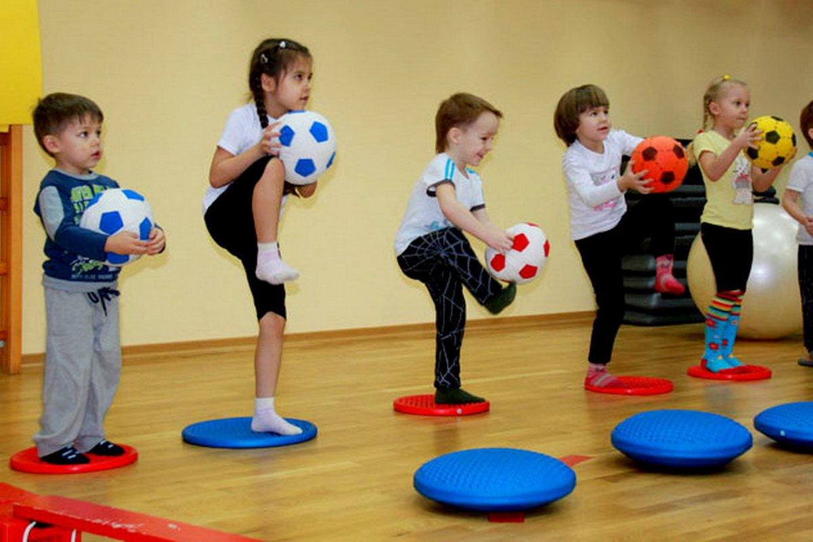

1. Взрослый произносит слово и кидает мяч, а ребенок ловит мяч и называет слово, связанное со словом взрослого, например: взрослый говорит: «Небо», а ребенок отвечает: «Облако» – и кидает мяч обратно.
2. Ребенок и взрослый кидают друг другу большой мяч с разных расстояний и ловят двумя руками. Сначала лучше кидать в руки, потом немного правее, левее, выше, ниже. Дети должны уметь кидать мяч, подавая его двумя руками снизу, сверху, по воздуху или ударяя об пол. Надо стараться не прижимать мяч к себе, а ловить его только руками.
3. Ребенок кидает большой мяч об стену двумя способами:
1) кидает его и сразу ловит;
2) кидает, дает ему один раз удариться об пол и только после этого ловит.
4. Взрослый и ребенок садятся на пол, на расстоянии 2-3 м друг от друга и берут большой мяч. Они раздвигают ноги и начинают перекатывать мяч по полу. Сначала отталкивают его от себя двумя руками, через минуту или две ребенок убирает левую руку за спину и катает мяч только правой рукой, а через 3 минуты – только левой. Мяч должен катиться ровно и прямо в руки партнеру.
5. Ребенок и взрослый выполняют все предыдущие упражнения с мячом средних размеров.
6. Ребенок и взрослый кидают друг другу и ловят двумя руками теннисный мяч.
7. Ребенок и взрослый катают мячи друг другу по полу, одновременно направляя навстречу друг другу в руки большой и теннисные мячи.
8. Ребенок кидает об стенку большой мяч, но уже с хлопком (кинул – хлопнул в ладоши – поймал).
9. Ребенок перекидывает из правой руки в левую руку теннисный мяч.
10. Ребенок кидает в вертикальную цель разные мячи. В качестве цели может выступать прикрепленный к стене круг из бумаги или обруч в руке взрослого.
11. Ребенок кидает мяч назад, не поворачиваясь, а взрослый или другой ребенок ловит мяч сзади. Игроки меняются местами поочередно.
12. Взрослый и ребенок кидают другу и ловят теннисный мяч одной рукой.

13. Взрослый кидает мяч и называет месяц, а ребенок ловит мяч и говорит, к какому времени года относится этот месяц.
14. Ребенок бросает об стену теннисный мяч и ловит его одной рукой.
15. Ребенок кидает мяч об стену и, когда мяч отлетает от стены, прыгает через него.
16. Взрослый помещает перед ребенком мишень, которую надо сбить. Например, на табуретку ставятся два предмета, еще несколько предметов расставляются рядом на полу. Ребенок отходит от табуретки на 8-10 шагов и пытается сбить их мячиком (большим, средним, теннисным).
17. Взрослый ставит перед ребенком горизонтальную мишень (корзину, ведро, таз). Задача ребенка – попасть в эту мишень мячом (большим, средним, теннисным).
18. Ребенок должен наклониться вперед и, подталкивая мяч поочередно пальцами правой и левой руки, катить его вокруг стоп (описывая восьмерку – вправо, влево).
19. Ребенок бросает об стену теннисный мяч и ловит его поочередно правой и левой руками.
20. На полу рисуется полоса (или кладется веревка). Ребенок встает в начало этой полосы и двигается вперед, бросая мяч об пол то справа от линии, то слева от нее.

